RESOLUCIÓN N° 019/22

Vistos:

Que, con fecha 04 de octubre de 2021, don ............................................................................ interpone reclamación ante esta Defensoría del Asegurado (DEFASEG), solicitando que .................................... otorgue debida cobertura al siniestro ocurrido con fecha 19 de setiembre de 2021, conforme a los términos y condiciones del Seguro de Protección de Tarjeta BBVA;

Que, la señalada reclamación cumple con los requisitos de materia, cuantía y oportunidad establecidos en el Reglamento de la DEFASEG (http://www.defaseg.com.pe/reglamento.html);

Que, conforme al Reglamento de la DEFASEG, atendiendo a la cuantía de la reclamación, que no supera la suma de US$ 3,000 (o su equivalente en moneda nacional), esta última puede ser resuelta por un Órgano Resolutivo Unipersonal (ORU), el mismo que, en el presente caso, está a cargo del vocal que suscribe;

Que, habiéndosele corrido traslado de la respectiva reclamación con fecha 26 de enero de 2022, .................................. presentó sus descargos y la documentación requerida, sin justificar la demora incurrida;

Que, con fecha 31 de enero de 2022 se realizó la audiencia de vista virtual, con la participación de ambas partes en la plataforma electrónica habilitada para dicho efecto por la secretaría técnica de la DEFASEG, las que sustentaron sus respectivas posiciones, absolviendo las preguntas formuladas, conforme consta de la correspondiente acta;

Que, conforme a la reclamación presentada, el asegurado expresa resumidamente lo siguiente: a) hizo un retiro en un cajero y al terminar la operación se le acercó una persona indicándole que su operación había quedado abierta, al ver que figuraba en la pantalla una alerta en color amarillo que decía operación no cerrada, introdujo nuevamente la tarjeta, pero volvió a aparecer la alerta, en ese momento el estafador le dice cómo se debe hacer y sin darse cuenta le cambia su tarjeta; b) como todo le pareció extraño bloqueó sus tarjetas pero ya había sido víctima de un retiro por S/1900; c) tiene 75 años está en plenitud de sus facultades pero el mensaje de la pantalla lo indujo a error; d) presentó la denuncia policial por robo de su tarjeta y dinero y la aseguradora ha rechazado la cobertura; e) cuenta con ese seguro desde hace 4 ó 5 años, no ha hecho uso del mismo, no recuerda si le dieron alguna póliza, pero supuestamente cubría ante estas eventualidades, y ahora la aseguradora le indica que ese robo se llama cambiazo y que no está cubierto; si hubiera sabido que esas eran las condiciones no hubiera contratado ni pagado ese seguro; por lo que solicita el reembolso del monto de 1,900 que le ha sido sustraído de su cuenta con su tarjeta robada.

Que, por su parte, ratificando el rechazo de cobertura y solicitando que la reclamación sea desestimada, ............................ expresa resumidamente lo siguiente: la causa del siniestro reportado (cambiazo), no se ajusta a las modalidades de robo o de hurto cubiertas por la póliza. De ahí que no pueda invocarse una obligación de pago de un riesgo que no ha sido aceptado por parte de .................................. ni forma parte de las coberturas que fueron contratadas

Que, con fecha 09 de febrero de 2022 .................................presentó la versión completa del certificado suscrita por el asegurado.

Que, el estado del proceso permite que este ORU pueda expedir su resolución sobre el caso sometido a su conocimiento, sobre la base de la información y de los documentos que obran en el expediente;

Considerando:

Primero: Conforme a su Reglamento, la DEFASEG está orientada a la protección de los derechos de los asegurados o usuarios de los servicios del seguro privado contratados en el país, mediante la solución de controversias que se susciten con las empresas aseguradoras, respecto de rechazos o liquidación de cobertura de siniestros; entendiéndose por “asegurados” y “usuarios de seguros” a los asegurados propiamente dichos, a los contratantes del respectivo seguro y/o a los beneficiarios nombrados en las pólizas.

Segundo: Asimismo, de acuerdo a su Reglamento, la DEFASEG sólo es competente para pronunciarse y resolver las reclamaciones indemnizatorias de los asegurados que hubiesen sido sometidas a su conocimiento, sobre la base de la documentación obrante en el correspondiente expediente y con arreglo a derecho, siempre y cuando las señaladas reclamaciones cumplan los requisitos reglamentarios de materia, cuantía y oportunidad.

En consecuencia, todas aquellas reclamaciones por materias distintas al otorgamiento de cobertura y pago de indemnizaciones, como pueden las pretensiones indemnizatorias por daños y perjuicios, por reembolso de gastos, o relativas a idoneidad de servicios, son ajenas a la competencia funcional de esta Defensoría.

Tercero: De acuerdo a la Ley Nro. 29946 – Ley del Contrato de Seguro, norma legal vigente con ocasión de la celebración del contrato al cual se contrae el presente caso, todas las cuestiones jurídicas se rigen por lo dispuesto en dicha ley y por las que reglas que se acuerden convencionalmente, en cuanto no vulneren los principios esenciales de la naturaleza jurídica del seguro, siendo que sólo se aplica el derecho común a falta de disposiciones del derecho de seguros o de protección al consumidor.

Cuarto: El artículo 1361 del Código Civil dispone que los contratos son obligatorios en cuanto se haya expresado en ellos, presumiéndose que lo declarado es lo querido por ambas partes, de manera que la parte que sostenga lo contrario debe probarlo.

Quinto: Conforme al artículo 196 del Código Procesal Civil, la carga de la prueba corresponde a quien afirma hechos que configuran su pretensión, o a quien los contradice alegando nuevos hechos, salvo disposición legal diferente.

Sexto: Sobre la base de los términos contenidos en la reclamación y a lo tratado en la audiencia de vista, la cuestión controvertida es determinar si el rechazo de cobertura, contenido en la Carta de fecha 30 de setiembre de 2021, cuya parte pertinente se transcribe a continuación, es justificado o no:

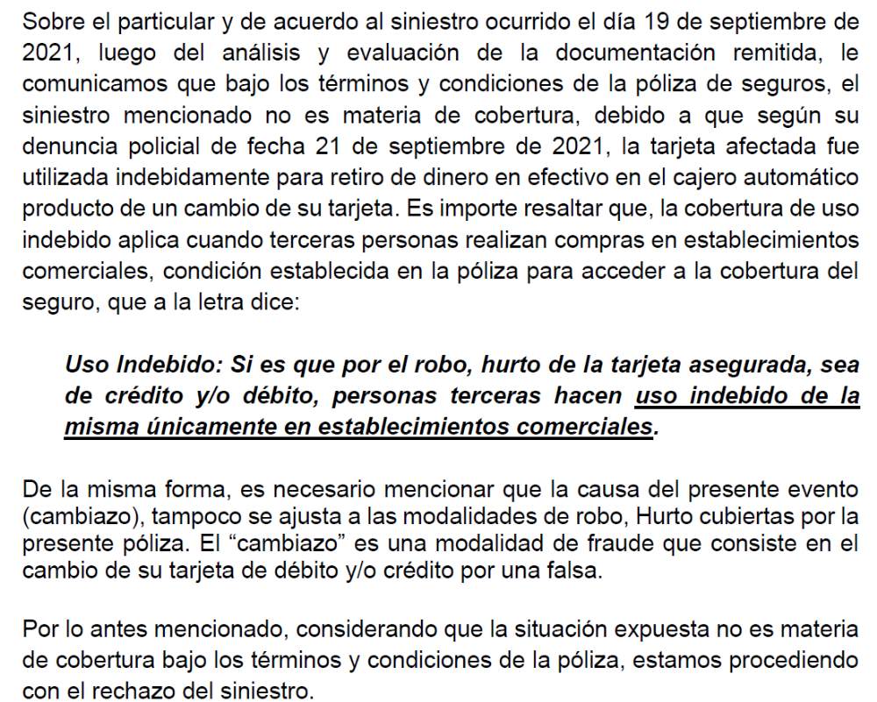

Así, la comunicación de rechazo se sustenta en que, de acuerdo a los hechos reportados, el siniestro no corresponde a un uso indebido en establecimiento comercial, sino a una disposición en efectivo en cajero automático, siendo además que la causa de ello no corresponde a un robo ni a un hurto, sino a una modalidad de fraude o estafa identificada comúnmente como “cambiazo”.

La cuestión controvertida se limita, por consiguiente, a determinar si el denominado “cambiazo” corresponde o no a una modalidad de fraude, tal como sostiene la aseguradora, y resulta por tanto ajena a las coberturas contratadas.

Sétimo: Para resolver la cuestión controvertida, este ORU estima lo siguiente:

7.1. En materia de seguros, el riesgo se delimita de dos maneras. Una de ellas es la positiva, en función a los riesgos que han sido expresamente contratados, conforme a la póliza correspondiente. En tal virtud, no es posible extender, otorgar, la cobertura a situaciones que no corresponden a tales riesgos. Así, por ejemplo, si se contrata el riesgo de robo de tarjeta, no se puede extender la cobertura al hurto de dicha tarjeta; de la misma manera, si se contrata el riesgo de retiros de efectivo en cajero automático mediante tarjeta de crédito hurtada, tampoco se puede extender la cobertura a consumos ilegítimos, o a los retiros de efectivo en cajero automática mediante tarjeta de crédito robada. Prima, en consecuencia, el principio de estricta identidad entre el riesgo identificado y lo que se ha materializado. Los eventos que no se identifiquen con lo pactado carecen de cobertura, están excluidos de manera general de ella.

La otra manera de delimitar el riesgo es la negativa, excluyendo determinados supuestos de hecho del riesgo aceptado o contratado. Así, por ejemplo, si se contrata el riesgo por daño propio en el marco de una póliza vehicular, puede establecerse que queda excluido de cobertura el siniestro que se produzca cuando, al momento del accidente, el conductor del vehículo asegurado carezca de licencia de conducir válida y vigente, o cuando se encuentre en estado de ebriedad, para cuyo efecto se pacta cuándo se entiende producido esto último.

7.2. Conforme a lo anterior, si una póliza solo cubre robo y/o hurto, y además el uso indebido luego del mismo en establecimientos comerciales, es obvio que no cubre cualquier situación distinta como podría ser, por ejemplo, el extravío o pérdida, o el fraude; así como tampoco cubriría el uso luego del robo en un supuesto distinto a un establecimiento comercial.

7.3. De acuerdo a su nombre, el denominado “cambiazo” es cuando al titular de la tarjeta le cambian la misma, sin que lo advierta; ese hecho puede ser voluntario o involuntario. En el caso concreto, el “cambiazo” proviene de un acto involuntario de entrega de la tarjeta, en tanto el delincuente cambió su tarjeta sin que el asegurado se percatara en ese momento del hecho, siendo que el cajero automático retornó una tarjeta que ya no era la suya.

No se está ante un robo porque dicho evento (el robo) corresponde a una apropiación con violencia, y tampoco se está ante un hurto porque el asegurado permitió que el estafador cogiera su tarjeta bajo la excusa de una falsa ayuda. Lo sucedido al asegurado permite afirmar que se está ante una estafa, ante un engaño, ante un fraude, riesgos que no han sido contratados, por lo que, por delimitación positiva, cualquier evento que corresponda a los mismos es ajeno a la cobertura contratada, y......................... no estaría obligada a indemnizar.

7.4. De otro lado, ..........................., al sustentar su rechazo en que el evento ocurrido no corresponde a un siniestro bajo cobertura según los riesgos contratados, tiene la carga de demostrar cuáles son estos últimos.

Al no tratarse de una exclusión, no corresponde exigir que el régimen de exclusiones deba haber sido informado oportuna, adecuada y suficientemente al asegurado, según criterio uniforme de la DEFASEG. Si la póliza contratada cubriese sólo robo y/o hurto, es manifiesto que no se puede otorgar cobertura a riesgo distinto, pues no se puede extender una cobertura que se aplica e interpreta restrictivamente.

Un contrato de seguro, vinculante, obliga a la aseguradora a otorgar cobertura siempre y cuando se cumplan las condiciones pactadas, las mismas que corresponden al riesgo aceptado expresamente en su oportunidad y debido al cual se estructuró el equilibrio contractual, por lo que carece de sustento pretender que la aseguradora deba otorgar cobertura a riesgos que no ha sido aceptados ni mensurados, lo cual afectaría mediatamente al principio de mutualidad en materia de seguros.

7.5. Conforme a lo anterior, ............................. ha presentado el certificado de seguro firmado por el asegurado. Como al momento de acreditar que el mismo fue firmado por el asegurado, se presentó dicha versión incompleta (únicamente las primeras y última página de la versión firmada por el asegurado, de junio de 2020) se le requirió presentar el texto completo a fin de verificar el texto de las coberturas contratadas, lo cual se cumplió el 9 de febrero último.

Revisado el certificado de seguro, se aprecian las siguientes coberturas (solo se copian las primeras coberturas, dado que las otras no corresponden al supuesto descrito por el asegurado):

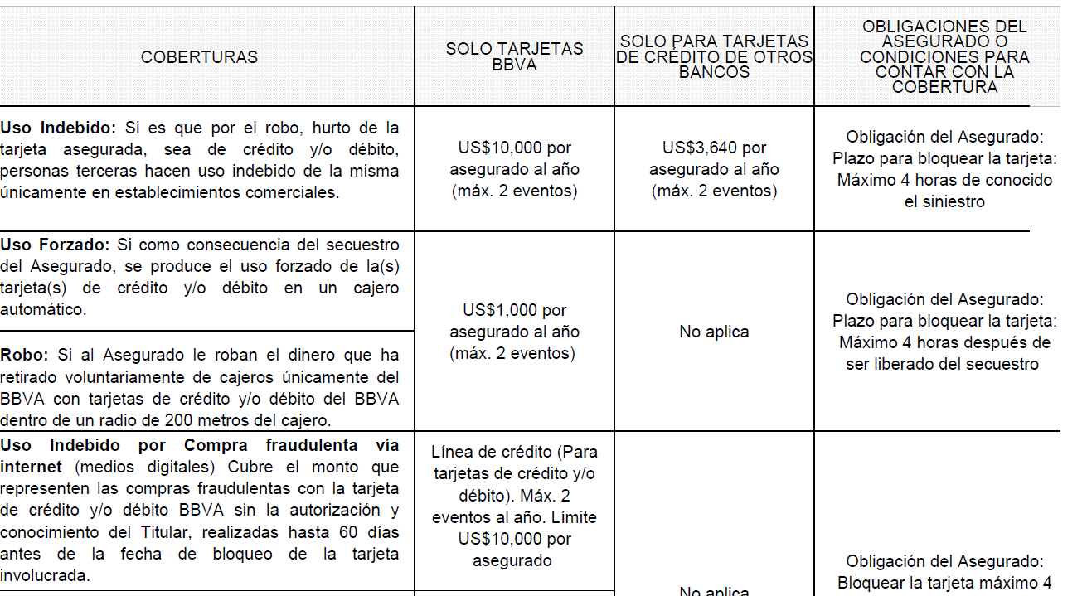

Conforme a la descripción del siniestro referida por el asegurado, la cobertura que más se acercaría al siniestro sufrido por el asegurado es la primera cobertura denominada “uso indebido”, siendo que las demás se descartan por cuando no hubo un secuestro, ni un robo de dinero retirado de cajero ni una compra fraudulenta por internet.

De la respectiva lectura de la primera cobertura se colige que para que el siniestro corresponda al evento cubierto debe haber habido: (i) un robo o hurto de la tarjeta asegurada, (ii) un uso indebido de la misma; y (iii) dicho uso indebido debe corresponder únicamente a uno en establecimientos comerciales.

En virtud a los hechos descritos, el “uso indebido” que corresponde a la cobertura contratada, y por la cual se ha pagado una prima, no corresponde al uso indebido invocado por el reclamante, siendo que la apropiación de la tarjeta asegurada por tercera persona, como consecuencia del “cambiazo”, no fue por robo ni por hurto, sino por una maniobra engañosa, fraudulenta, la cual no es un riesgo contratado.

En opinión del reclamante sí habría habido un hurto por cuanto él considera que no entregó la tarjeta voluntariamente. Dicha respetable opinión no es compartida por esta Defensoría; sin embargo, en el supuesto negado que se concluyera que sí hubo un hurto, el uso indebido no fue en un establecimiento comercial como requiere la póliza, sino en un cajero automático; supuesto no cubierto por la póliza contratada.

Conforme a ello, y siguiendo lo exigido en el artículo 77 de la Ley Nro. 29946 – Ley del Contrato de Seguro, este Órgano Resolutivo Unipersonal concluye que la negativa de cobertura se justifica en el régimen de riesgos contratado, siendo que lo sucedido al reclamante no corresponde a un riesgo aceptado en su oportunidad, ni estimado para fines de calcular la prima del seguro, siendo pertinente la aplicación de la sétima regla interpretativa contenida en su artículo IV: “La cobertura, exclusiones y, en general, la extensión del riesgo, así como los derechos de los beneficiarios, previstos en el contrato de seguro, deben interpretarse literalmente” (lo destacado es nuestro), invocada en sus descargos.

Atendiendo a las consideraciones expresadas, sobre la base de lo establecido en el contrato de seguro y en la normativa correspondiente, este Órgano Resolutivo Unipersonal concluye su apreciación razonada y conjunta al amparo de lo establecido en su Reglamento; y,

RESUELVE:

DECLARAR INFUNDADA la reclamación interpuesta por don ..................................................... contra ............................, dejándose a salvo su derecho de recurrir a las instancias que considere pertinentes para hacer valer su pretensión.

Lima, 10 de febrero de 2022

La Secretaría Técnica certifica que la presente resolución, al haber sido emitida por el Órgano Resolutivo Unipersonal, cuenta con el voto del vocal cuyo nombre figura al final del presente documento.

María Eugenia Valdez Fernández Baca – Vocal

